**Atividade 1 – Metas de Interface - Individual**

Engenharia de Software

|  |  |
| --- | --- |
| NOME COMPLETO | RA |
| Isabel Cristina Alberti de Andrade Fagundes | 01231182 |

# **Exercício para ser realizado em sala de aula**

Exercício baseado no conteúdo da Aula 1 – Introdução a UX.

As justificativas e soluções propostas precisam ter entre 1 e 3 linhas.

## Escolha uma das opções abaixo para analisar:

1. <https://www.magazineluiza.com.br/>
2. <https://www.amazon.com.br/>
3. <https://www.kitkatchocolatory.com.br/>
4. <https://www.estadao.com.br/>
5. <https://www.habibs.com.br/>
6. <https://www.twitch.tv/>
7. <https://www.benandjerry.com.br/>
8. <https://www.apple.com/br/>
9. <https://simplychocolate.dk/>
10. <https://mubi.com/pt>

## Questão 1: Metas de Interface

**Analise o site com base nas metas boas (desejáveis) e ruins (indesejáveis):**

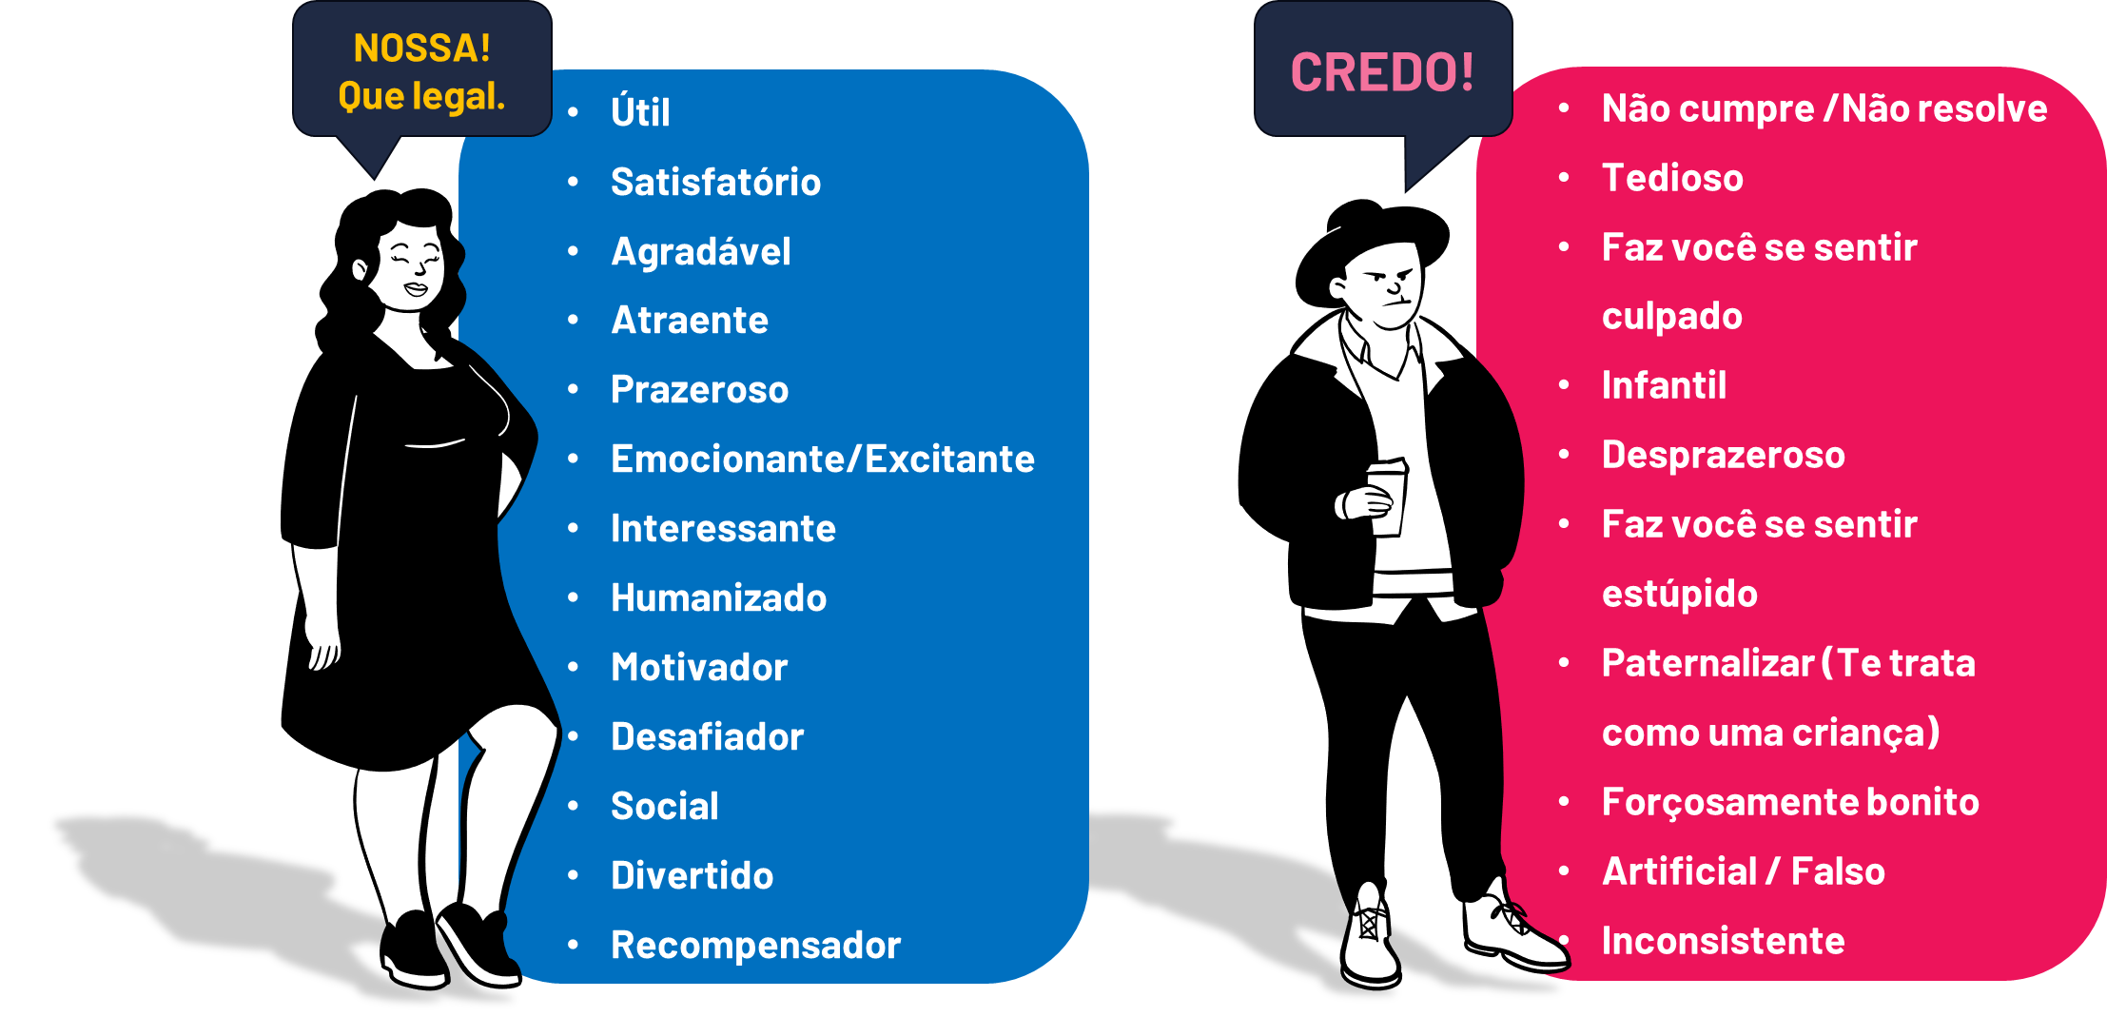

**Escolha 3 itens (metas boas) + 3 itens (metas ruins), descreva abaixo e justifique o porquê a meta é desejável ou indesejável, ou seja, a experiência do grupo.**

Meta 1 - Desejável: Prático

Meta 1 - Justificativa: Logo no início você consegue identificar todas as informações relevantes, como os tipos de produtos e suas imagens, as promoções do dia, etc.

Meta 2 - Desejável: Navegação Fácil

Meta 2 - Justificativa:

* Você tem os botões classificando os produtos; 7
* Tem as promoções logo no início da página;
* Utiliza padrões, como a lupa para pesquisa.
* Utiliza ícones, que facilitam na identificação do produto.

Meta 3 - Desejável: Performance Rápida

Meta 3 - Justificativa:

* Site responde aos comandos bem rápido;
* Carregou as imagens instantaneamente;

Meta 4 - Indesejável: Não é muito útil.

Meta 4 - Justificativa: Alguns pedidos que tenta fazer é apenas pelo app.

Meta 5 - Indesejável: Chamativo/Forçosamente Bonito

Meta 5 - Justificativa:

* As cores chamam muito a atenção do usuário;
* Muito vermelho;
* Dá um choque inicial ao abrir o site;

Meta 6 - Indesejável: Excesso de informações na página inicial

Meta 6 - Justificativa:

* Vários elementos que chamam a atenção;
* Você quase não percebe a mudança de categoria dos produtos ao rolar a página;

## Questão 2: Plano de Ação

Bom, agora proponham soluções para resolver os itens que consideraram indesejáveis (metas ruins), considerando os princípios abaixo:

Meta 4 - Indesejável: Não é muito útil.

Meta 4 – Solução Proposta:

* Avaliar e refinar o conteúdo da página inicial, removendo informações redundantes ou pouco úteis;
* Priorizar o destaque para elementos que são mais relevantes e úteis para os usuários, como promoções atuais, produtos populares e informações de contato;

Meta 5 - Indesejável: Chamativo/Forçosamente Bonito

Meta 5 – Solução Proposta:

* Adotar um design mais minimalista e limpo;
* Evitar o uso excessivo de cores vibrantes, como por exemplo, o vermelho;

Meta 6 - Indesejável: Excesso de informações na página inicial

Meta 5 – Solução Proposta:

* Simplificar a página inicial, destacando apenas as informações mais importantes e relevantes.
* Organizar o conteúdo de forma hierárquica ou por prioridade, ou por relevância;

## Questão 3: Engenharia de Software

**Como você acha que a Engenharia de Software ajudaria no seu projeto de PI do semestre passado ou na empresa em que você trabalha?**

Acredito que a ela poderia ter ajudado na questão de ser mais específico nas necessidades do usuário, de ter uma arquitetura do software mais sólida e mais clara em sua estrutura, ajudaria a padronização do código e das telas; e também garantindo uma qualidade do software.